UVJEŽBAJMO PRIPREMU FINOG SOKA…

ZADATAK:

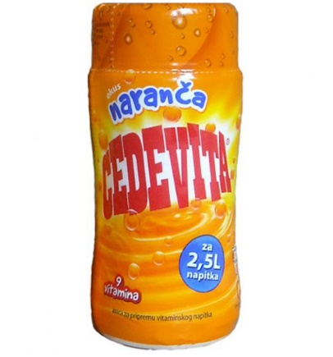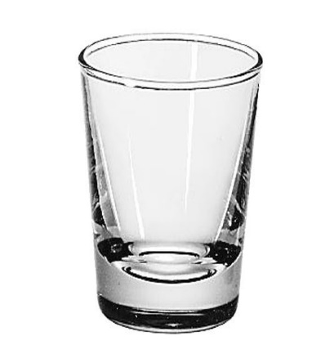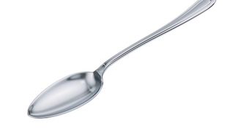
UZMI CEDEVITU, ČAŠU I ŽLICU

I NAPRAVI SOK!

